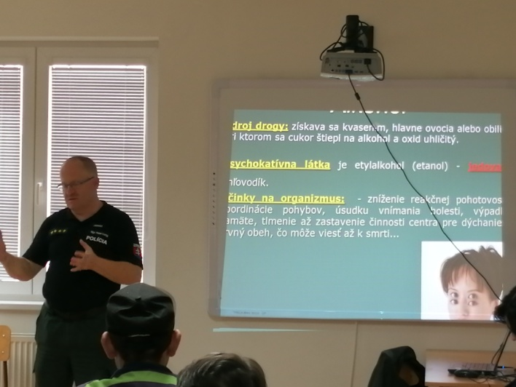

V mesiaci október sme prijali pozvanie Komunitného centra v obci Prakovce na preventívnu skupinovú aktivitu pod názvom „ Alkohol, drogy a trestnoprávna zodpovednosť osôb“. Besedou o tejto téme nás viedol kpt. Mgr. Peter Lang.

Študenti boli oboznámení s legálnymi a nelegálnymi drogami našej konzumnej spoločnosti, o možnostiach ich liečebného, ale aj deštruktívneho využitia. Počuli o svojich právach, povinnostiach, bolo poukázané na trestnú činnosť medzi mladistvými a zároveň sa dozvedeli aj o postihoch, ktoré ich môžu pri tejto činnosti postihnúť.

Je zarážajúce, aké vysoké percento mladistvých podlieha nerestiam tejto konzumnej spoločnosti a aj napriek rizikám, ktoré sú s požívaním spojené ich to neodrádza. Bolo by vhodné sa nad tým zamyslieť....

VP Mgr. Erika Repaská

